Проектное решение

Устройство определения типа RFID-карт
На базе Arduino Uno
Репозиторий: github.com/sakurka-cmd/arduino-rfid-detector

2025

1. Обзор проекта
Настоящее проектное решение описывает устройство на базе микроконтроллера Arduino Uno, предназначенное для определения типа поднесённой RFID-карты или брелока. Устройство автоматически распознаёт чип карты, определяет возможность её чтения и клонирования, а также отображает результат на жидкокристаллическом дисплее LCD 16×2. Проект поддерживает две частоты RFID: 13,56 МГц (стандарты MIFARE, NTAG) через модуль RC522 и 125 кГц (стандарт EM4100, домофонные ключи) через модуль RDM6300.
Устройство решает задачу быстрой диагностики RFID-карт: при поднесении карты на LCD-экране появляется тип карты, её уникальный идентификатор (UID), а также статус возможности чтения и клонирования. Это полезно при работе с системами контроля доступа, аудите систем безопасности и прототипировании карт домофонов.

2. Архитектура

2.1. Компоненты
Устройство состоит из четырёх основных компонентов, каждый из которых выполняет определённую функцию в системе. Arduino Uno выступает в роли центрального контроллера, обрабатывающего данные от обоих RFID-считывателей и управляющего дисплеем.
Компонент | Функция | Интерфейс | Частота
Arduino Uno | Центральный контроллер | ATmega328P | —
RC522 | RFID считыватель 13,56 МГц | SPI | 13,56 МГц
RDM6300 | RFID считыватель 125 кГц | UART | 125 кГц
LCD 16×2 | Отображение результата | 4-bit parallel | —
Потенциометр 10 ком | Настройка контраста LCD | Аналоговый | —

2.2. Логика работы
Основной цикл устройства работает по принципу поллинга: каждые 50 мс программа опрашивает оба RFID-считывателя. При обнаружении карты она определяется по полю SAK (Select Acknowledge) и ATQA (Answer To Request) для 13,56 МГц карт, или по Wiegand-26 протоколу для 125 кГц карт. Результат отображается на LCD в виде двух чередующихся экранов: первый показывает тип карты и UID, второй — статус чтения и клонирования. После 8 секунд неактивности карты устройство возвращается в режим ожидания.

3. Схема подключения
Ниже представлена полная схема подключения всех компонентов к Arduino Uno. Цветовая кодировка проводов: красный — питание (VCC), чёрный — земля (GND), зелёный — шина SPI, синий — сигнальные линии LCD, оранжевый — UART (RDM6300).
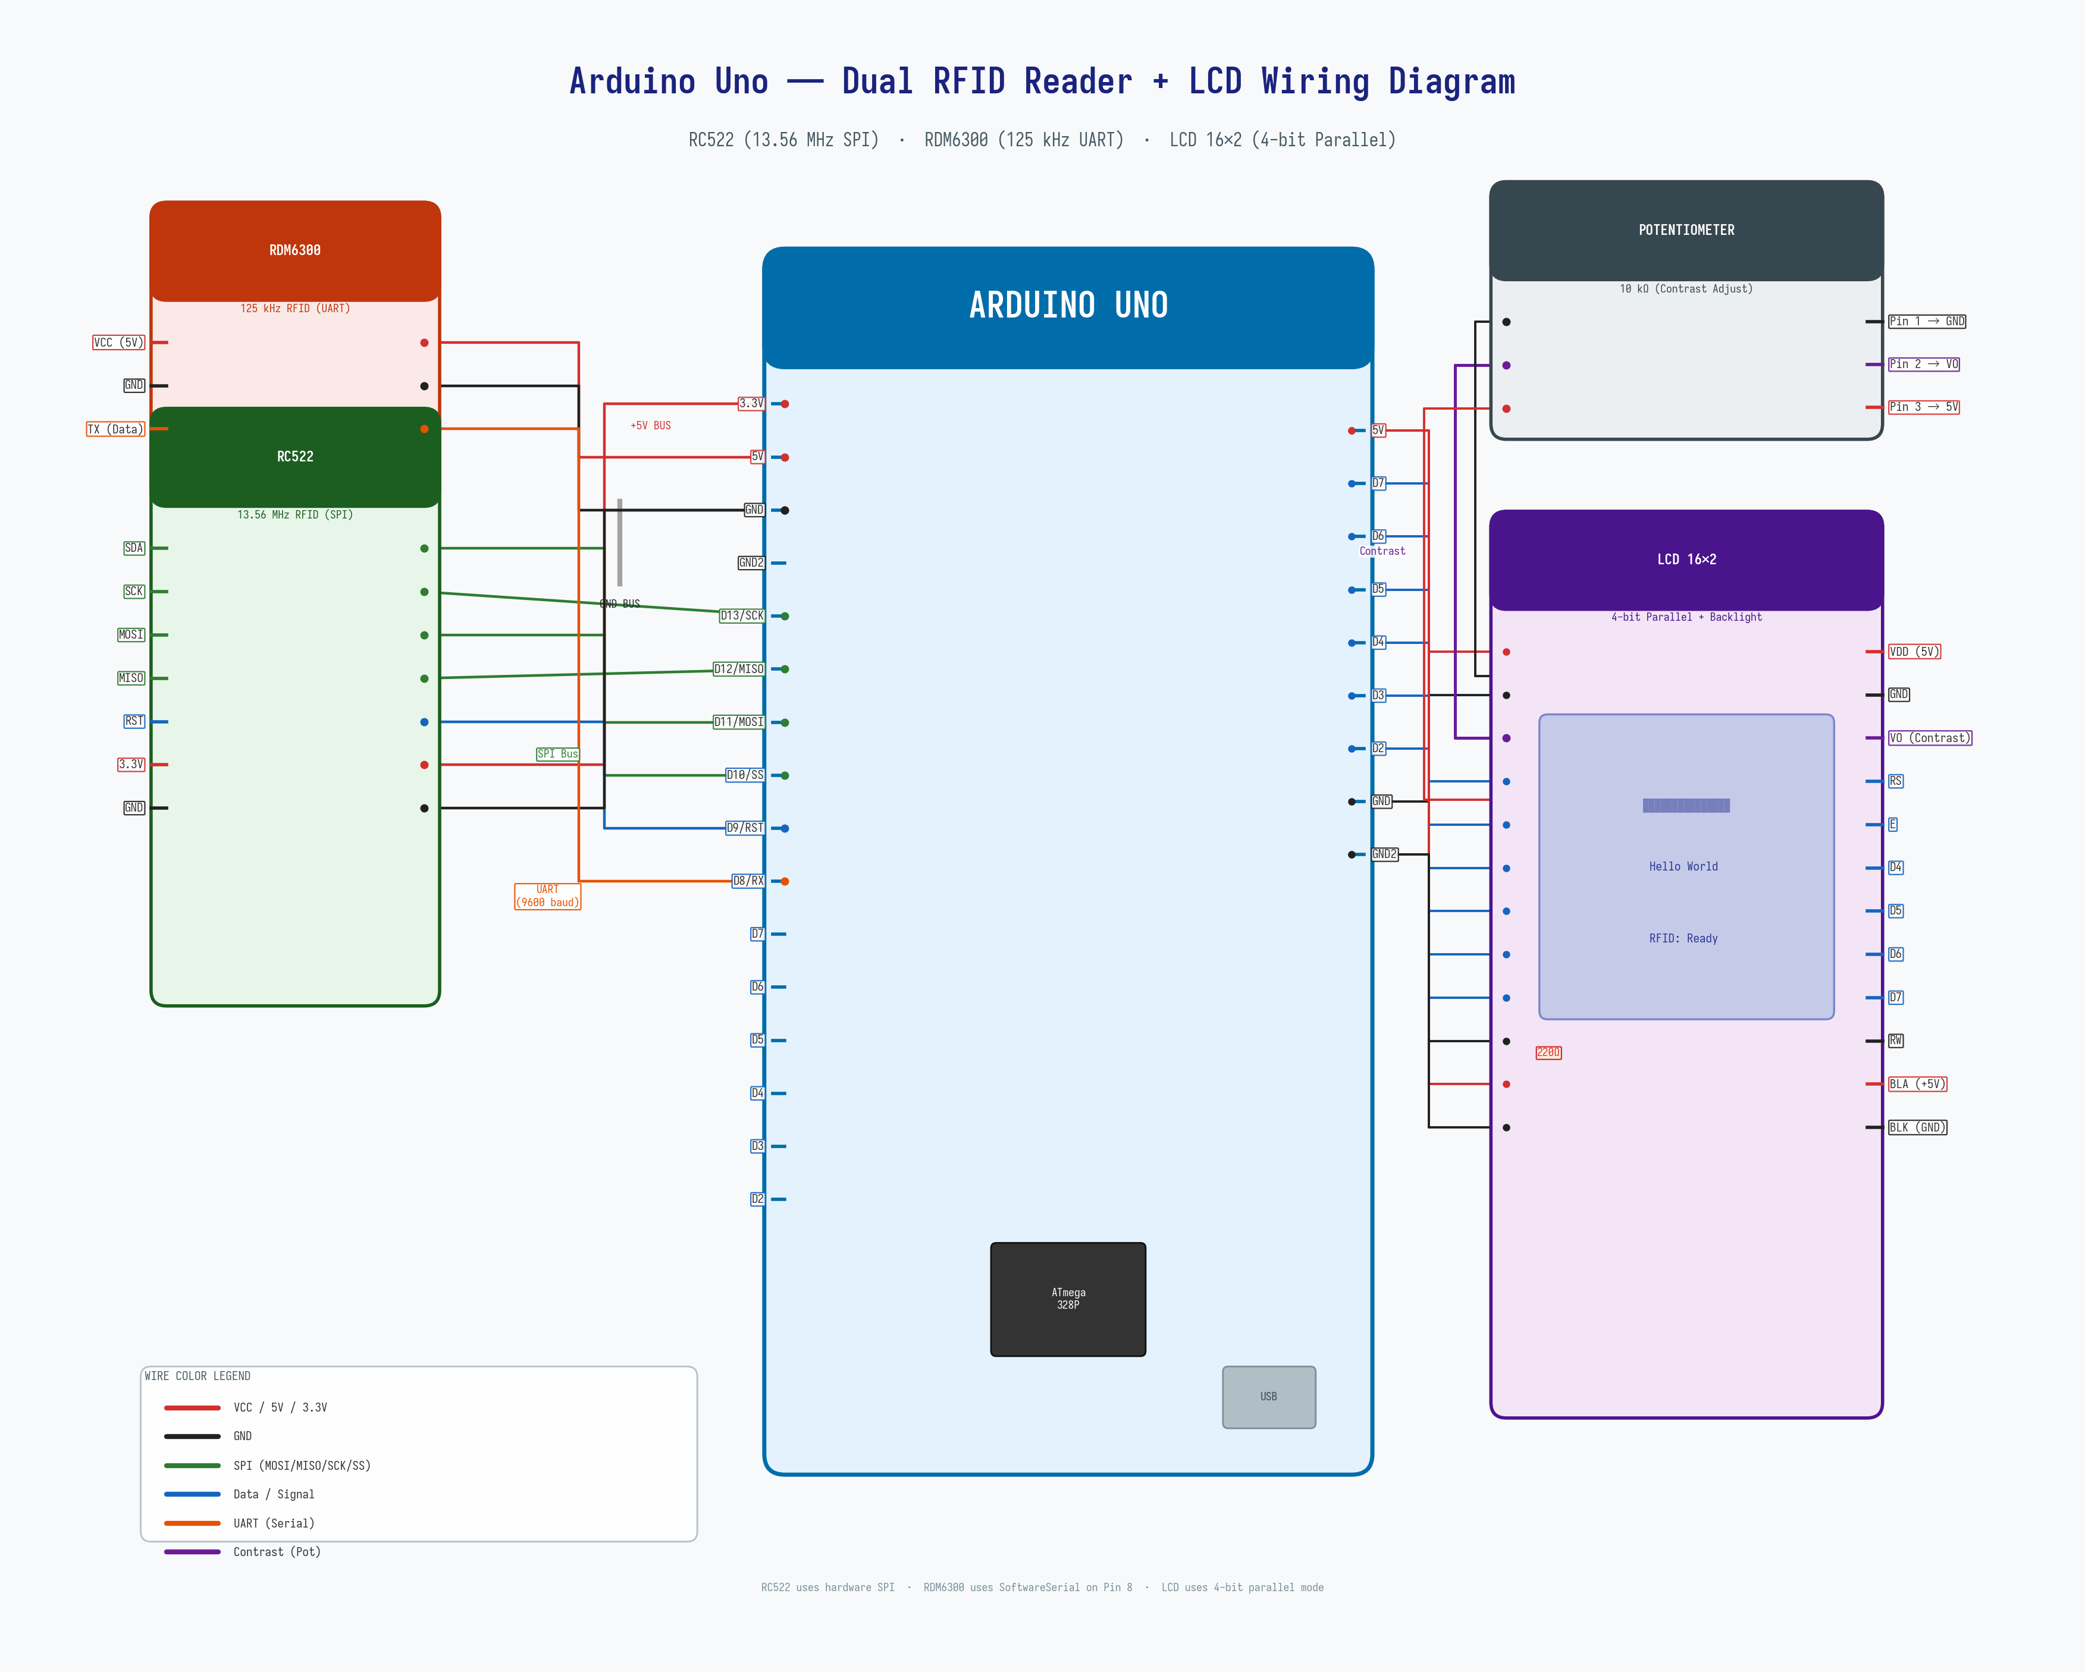

3.1. Подключение RC522
RC522 | Arduino Uno | Назначение
SDA | Pin 10 | SPI Slave Select
SCK | Pin 13 | SPI Clock
MOSI | Pin 11 | SPI Master Out
MISO | Pin 12 | SPI Master In
RST | Pin 9 | Сброс модуля
3.3V | 3.3V | Питание
GND | GND | Общий

3.2. Подключение RDM6300
RDM6300 | Arduino Uno | Назначение
TX | Pin 8 | UART (SoftwareSerial RX)
VCC | 5V | Питание
GND | GND | Общий

3.3. Подключение LCD 16×2
Дисплей подключается по 4-битной параллельной шине, вывод RW закоротен на GND (режим только записи). Контраст регулируется потенциометром 10 кОм, подсветка — через резистор 220 Ом.
LCD | Arduino Uno | Назначение
RS | Pin 7 | Регистр выбора
E | Pin 6 | Enable (строб)
D4 | Pin 5 | Данные (4-bit)
D5 | Pin 4 | Данные (4-bit)
D6 | Pin 3 | Данные (4-bit)
D7 | Pin 2 | Данные (4-bit)
RW | GND | Только запись
VDD | 5V | Питание
GND | GND | Общий
VO | Потенциометр | Контраст
BLA | 5V (220 Ом) | Подсветка +
BLK | GND | Подсветка –

4. Поддерживаемые типы карт
Устройство поддерживает определение широкого спектра RFID-карт двух частот. Определение типа происходит на основе анализа полей SAK (Select Acknowledge) и ATQA (Answer To Request), которые уникальны для каждого семейства карт. Статус чтения и клонирования определяется на основе аппаратных ограничений и возможностей каждого типа карт.
Тип карты | Частота | Чтение | Клонирование
MIFARE Classic 1K | 13,56 МГц | Полное | Да (FUID)
MIFARE Classic 4K | 13,56 МГц | Полное | Да (FUID)
MIFARE Mini | 13,56 МГц | Полное | Да (FUID)
MIFARE Ultralight | 13,56 МГц | Полное | Да (пустая)
MIFARE Ultralight C | 13,56 МГц | Частичное | Нет
MIFARE DESFire | 13,56 МГц | Ограничено | Нет
MIFARE Plus 2/4 | 13,56 МГц | Частичное | Нет
NTAG 213/215/216 | 13,56 МГц | Полное | Да (пустая)
ISO 14443-B | 13,56 МГц | Ограничено | Нет
EM4100 | 125 кГц | Полное | Да

5. Программное обеспечение

5.1. Зависимости
Проект использует две библиотеки Arduino: MFRC522 для работы с RFID-считывателем 13,56 МГц (подключается по SPI) и LiquidCrystal для управления LCD-дисплеем. Для считывателя 125 кГц RDM6300 используется встроенная библиотека SoftwareSerial. JSON разбор реализован вручную без внешних зависимостей, что минимизирует использование памяти Arduino Uno (32 КБ ОЗУ).

5.2. Алгоритм определения типа карты
Определение типа карты основано на анализе двух полей: SAK (Select Acknowledge) и ATQA (Answer To Request type A). Эти поля возвращаются картой на этапе антиколлизии и селекции. Каждое семейство карт имеет уникальную комбинацию этих значений. Например, MIFARE Classic 1K всегда отвечает SAK=0x08 и ATQA=0x0004, а MIFARE Ultralight — SAK=0x04 и ATQA=0x0044. Для карт с аппаратной криптозащитой (DESFire, Ultralight C) чтение отмечается как ограниченное, а клонирование — как невозможное.

5.3. Компиляция и прошивка
Компиляция осуществляется через Arduino CLI с целевой платформой arduino:avr:uno. Прошивка производится через avrdude на последовательный порт /dev/ttyACM0 (или /dev/ttyACM1, зависит от системы) на скорости 115200 бод. Размер прошивки составляет около 10 КБ, что занимает менее 32% флэш-памяти ATmega328P, оставляя достаточно места для дальнейшего расширения функционала.

6. Ограничения
Модуль RC522 работает исключительно на частоте 13,56 МГц и не способен считывать карты 125 кГц (EM4100, HID Prox, домофонные ключи-капли). Для этого нужен отдельный модуль RDM6300, подключённый по UART. Кроме того, карты с криптографической защитой (DESFire, Ultralight C) не могут быть полностью прочитаны и клонированы без знания секретных ключей доступа. iButton (Dallas DS1990) не поддерживается вообще, так как использует другой протокол (1-Wire) и требует физического контакта.

7. Репозиторий
Исходный код проекта, схема подключения и документация доступны в открытом репозитории GitHub:
https://github.com/sakurka-cmd/arduino-rfid-detector
Репозиторий содержит скетч rfid_detector.ino, схему подключения (wiring.png) и данное проектное решение. Лицензия проекта — MIT.

